Fabrikagetechnieken1_p3 Huiswerkopdracht 2
Mechanische oppervlaktebehandelingen

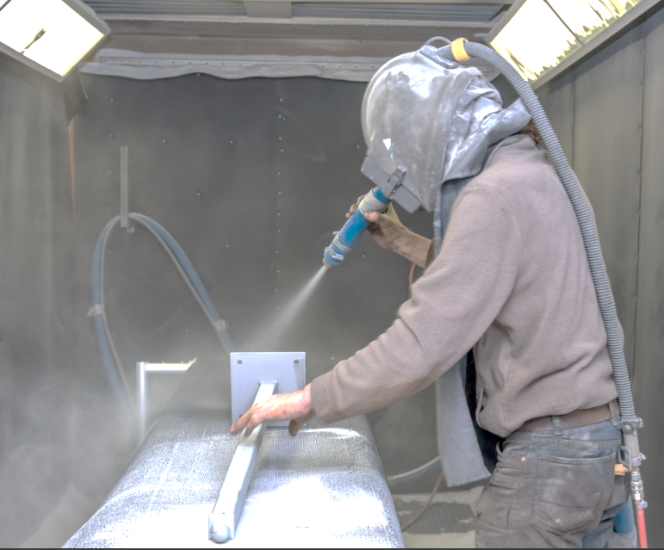
Ga op zoek naar een technisch onderdeel naar je eigen keuze (svp geen ‘kunst’ of ‘decoratie’) . (thuis, of op internet).
Het onderdeel moet een mechanische oppervlaktebehandeling hebben gehad. Inleverdatum: Maandag 18-2 op je blog.
ik kies een kraam
1) Wat is de (hoofd)functie van het onderdeel ?
het moet door te draaien water laten stromen

2) Waarom is er een mechanische oppervlaktebehandeling uitgevoerd ?
zodat het er van buiten nog degelijk uitziet en ook zo beter water beter kan door laten stromen

3) Met welke fabrikagetechnieken is het onderdeel geproduceerd ?(dus zonder de oppervlaktebehandeling)
het uis afgegoten

4) Hoe zou het onderdeel functioneren, als er besloten was om helemaal geen mechanische oppervlaktebehandeling uit te voeren ? Zou het onderdeel dan (veel) beter , of slechter werken ?
het zou op zich wel kunnen alleen zal het dan er niet zo goed uizien van buitenaf als je ernaartoe kijkt

5) Welke oppervlakteruwheid had het onderdeel, voor de mechanische oppervlaktebehandeling ?
Geef jouw schatting , uitgedrukt in Ra.
ongeveer van 6 tot 50 Ra

6) Welke oppervlakteruwheid heeft het onderdeel, na de mechanische oppervlaktebehandeling ? Geef je schatting , uitgedrukt in Ra.
niet veel veel minder zelfs ik zou denken rond 0.5 Ra

